**МИНИСТЕРСТВО ЦИФРОВОГО РАЗВИТИЯ, СВЯЗИ И МАССОВЫХ КОММУНИКАЦИЙ РОССИЙСКОЙ ФЕДЕРАЦИИ**

**ФЕДЕРАЛЬНОЕ ГОСУДАРСТВЕННОЕ БЮДЖЕТНОЕ ОБРАЗОВАТЕЛЬНОЕ УЧРЕЖДЕНИЕ ВЫСШЕГО ОБРАЗОВАНИЯ**

**«САНКТ-ПЕТЕРБУРГСКИЙ ГОСУДАРСТВЕННЫЙ УНИВЕРСИТЕТ ТЕЛЕКОММУНИКАЦИЙ ИМ. ПРОФ. М.А. БОНЧ-БРУЕВИЧА»**

**(СПбГУТ)**

Факультет инфокоммуникационных сетей и систем (ИКСС)

Практическое занятие №3

по курсу

«Проектирование и архитектура программных систем»

темы

«Нотации, языки моделирования структур ПС»

Группа: ИКПИ-11

Выполнил студент: Дунаев В.Е.

Принял преподаватель: Смирнов К.А.

Место для подписи _____________

Санкт-Петербург

2024г.

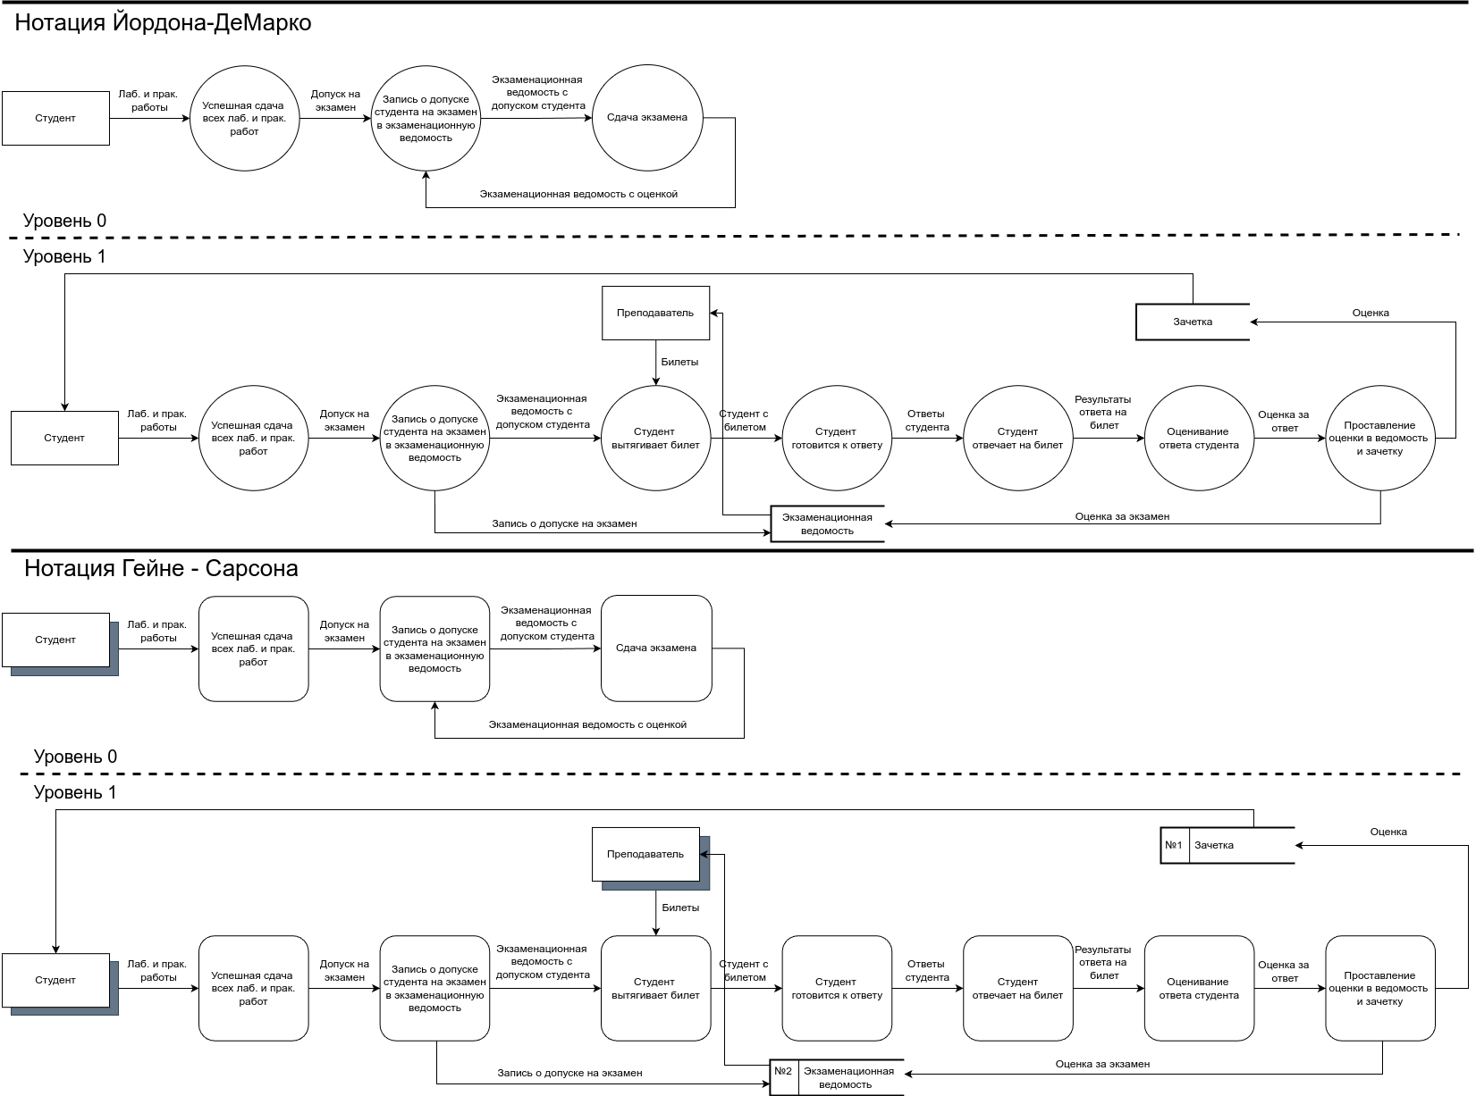

**Выводы**

В ходе проведенной практической работы был представлен процесс сдачи экзамена студентом преподавателю с помощью нотации Йордона – ДеМарко, а также с помощью нотации Гейне – Сарсона.